附件 1：

2023 年度

德惠市总工会部门决算

2024 年9月11日

目 录

第一部分 部门概况
一、部门职责
二、机构设置及部门决算单位构成

第二部分 2023 年度部门决算表
一、收入支出决算总表
二、收入决算表
三、支出决算表
四、财政拨款收入支出决算总表
五、一般公共预算财政拨款支出决算表
六、一般公共预算财政拨款基本支出决算明细表
七、政府性基金预算财政拨款收入支出决算表
八、 国有资本经营预算财政拨款支出决算表
九、财政拨款“三公”经费支出决算表
十、部门预算项目支出绩效自评表

第三部分 2023 年度部门决算情况说明
一、收入支出决算总体情况说明
二、收入决算情况说明
三、支出决算情况说明
四、财政拨款收入支出决算总体情况说明

五、一般公共预算财政拨款支出决算情况说明
六、一般公共预算财政拨款基本支出决算情况说明
七、政府性基金预算财政拨款收入支出决算情况说明
八、 国有资本经营预算财政拨款支出决算情况说明
九、财政拨款“三公”经费支出决算情况说明
十、绩效评价情况说明
十一、其他重要事项情况说明
第四部分 名词解释

第一部分 部门概况

一、部门主要职责
（一）负责基层工会组织的建设工作，最大限度地把职工组织到工会中来，同时组织动员职工积极投入经济建设主战场，发挥工人阶级主人翁作用，为经济社会发展做贡献；
（二）在维护国家、企业整体利益的同时，代表和维护职工的合法权益，通过平等协商和集体合同制度，协调劳动关系，维护企业职工劳动权益；
（三）组织职工参与本单位的民主决策、民主管理和民主监督；
（四）开展职工教育、培训，努力提高职工素质，关心职工生活，帮助职工解决困难，全心全意为职工服务；
（五）参与安全生产事故的调查处理；
（六）做好劳动模范和先进工作者的评选、表彰、培养和管理工作。
二、机构设置及部门决算单位构成
根据上述职责，德惠市总工会为群众团体财政全额拨款行政单位，2023年独立核算机构数1个，独立编制机构数2个，包括所属两个事业单位，分别为德惠市困难职工帮扶中心和德惠市工人文化宫，较上年无变化。下属的两个事业单位属于经费自理单位，故不编制决算。
纳入德惠市总工会2023年度部门决算编制范围的单位为：德惠市总工会本级。
2023年度德惠市总工会年末实有人员8人。其中,一般公共预算财政拨款开支在职人员7人，离休人员1人，退休人员共计29人。

第二部分 2023 年度部门决算表

一、收入支出决算总表
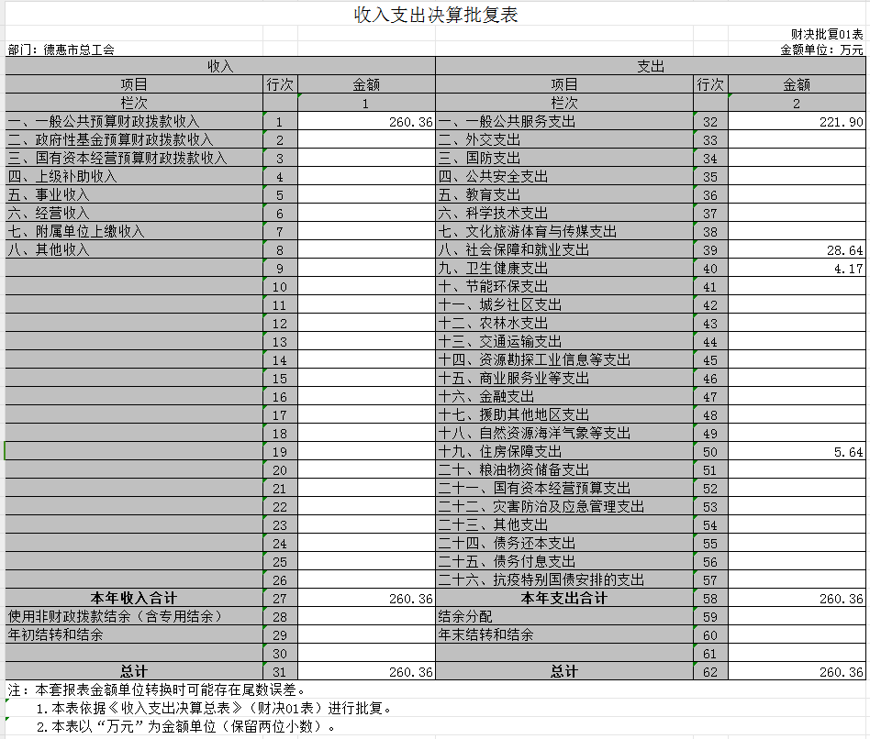

二、收入决算表

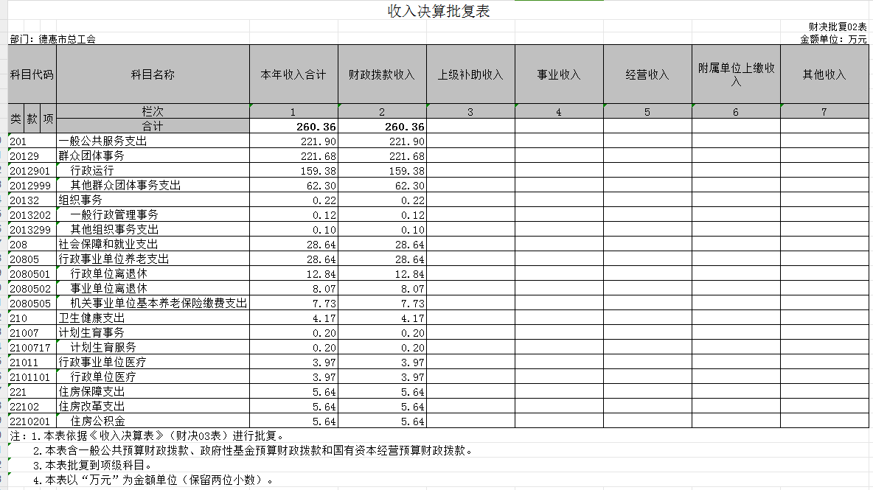

三、支出决算表

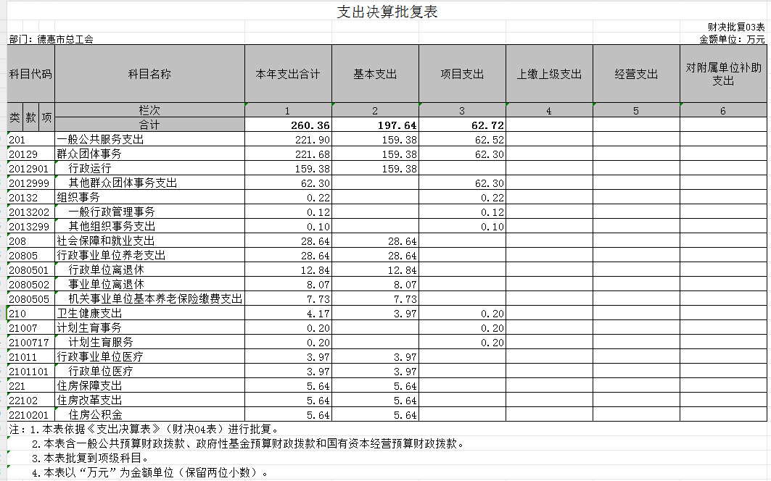

四、财政拨款收入支出决算总表

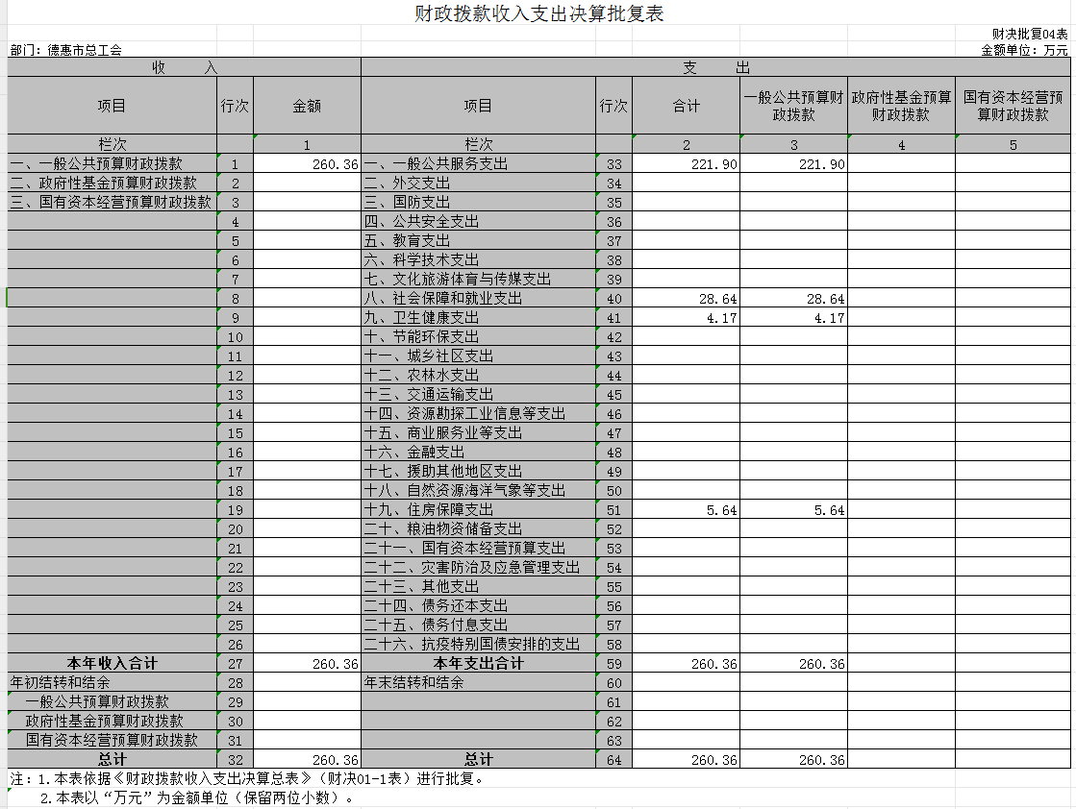

五、一般公共预算财政拨款支出决算表

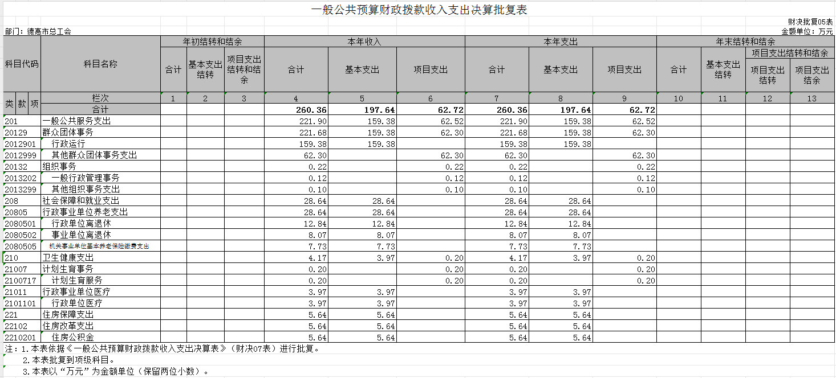

六、一般公共预算财政拨款基本支出决算明细表
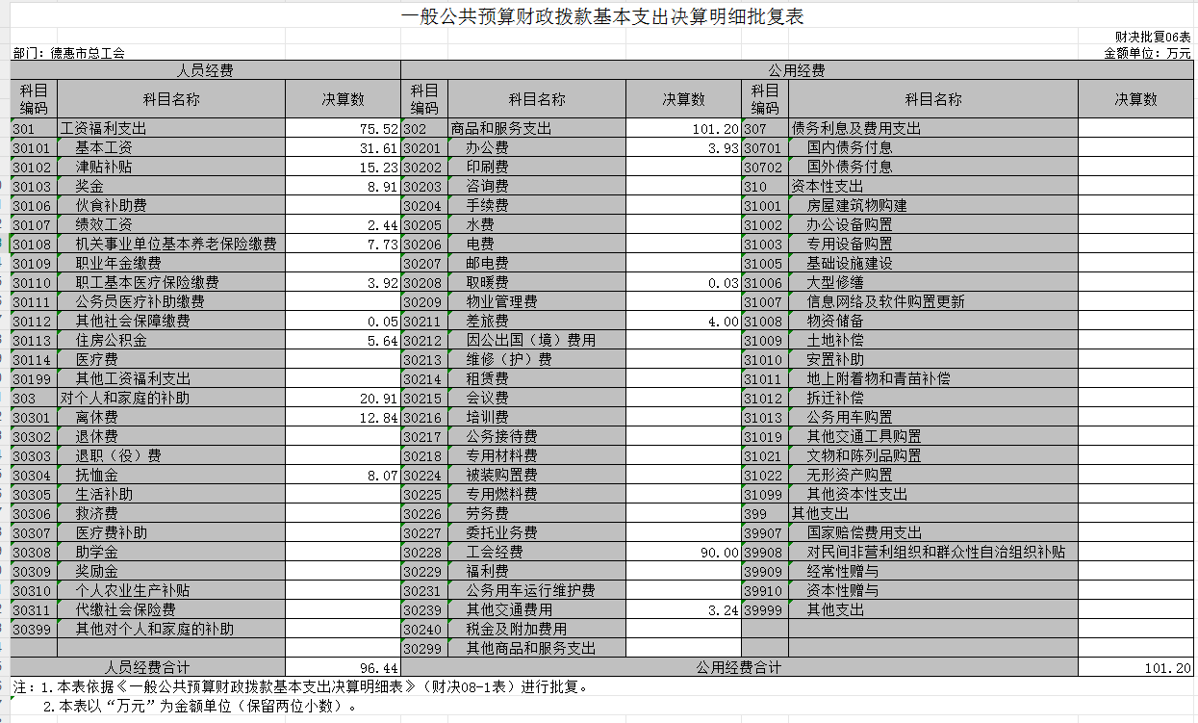

七、政府性基金预算财政拨款收入支出决算表
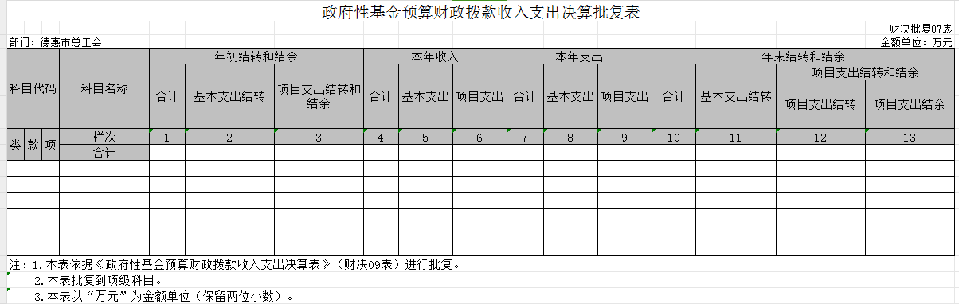
注：本单位没有政府性基金预算财政拨款。

八、国有资本经营预算财政拨款支出决算表

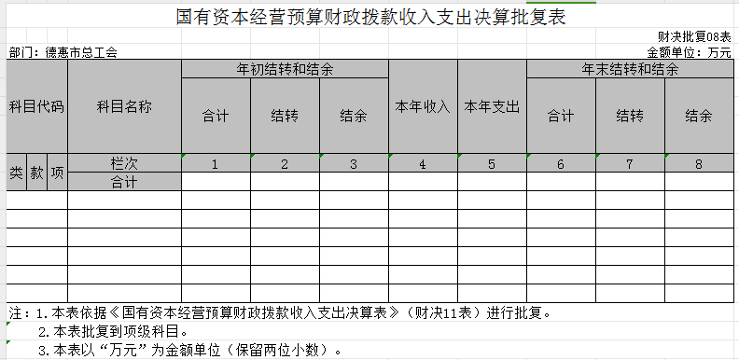
注：本单位没有国有资本经营预算财政拨款。

- 财政拨款“三公”经费支出决算表
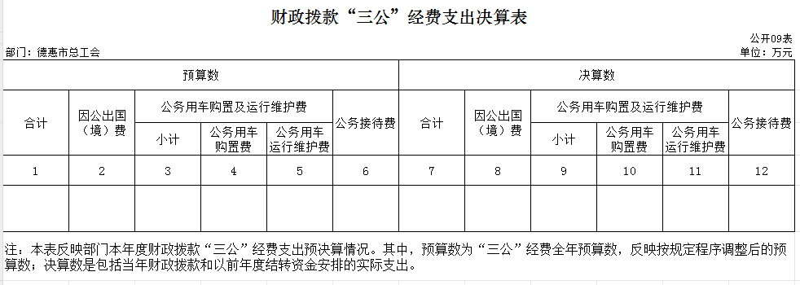
注：本单位没有财政拨款 “ 三公”经费支出。

- 部门预算项目支出绩效自评表

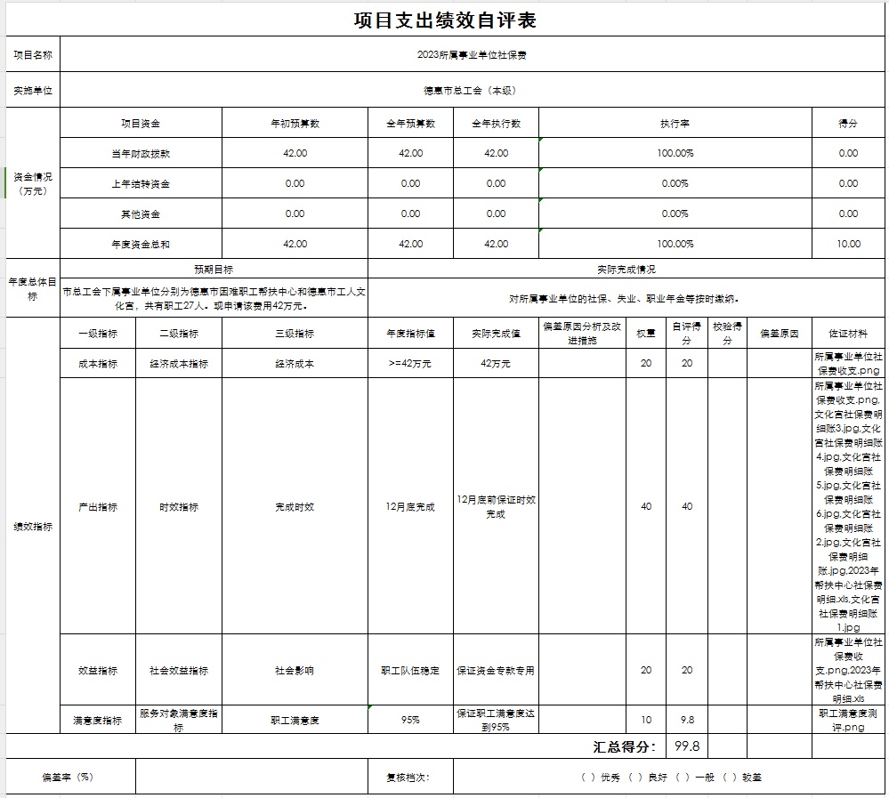

第三部分 2023年度部门决算情况说明

一、收入支出决算总体情况说明
2023 年度收、支总计均为260.36万元。与 2022 年度相比， 收、支总计各减少60.17万元，下降18.77%。
二、收入决算情况说明
本年收入合计260.36万元，其中：财政拨款收入260.36万元， 比上年减少60.17万元，下降18.77%。
三、支出决算情况说明
本年支出合计260.36万元，其中：基本支出197.64万元， 比上年减少67.87万元，下降25.56%；项目支出62.72万元， 比上年增加7.7 万元，增长13.99%。
四、财政拨款收入支出决算总体情况说明
2023 年度财政拨款收、支总计均为260.36万元，与 2022 年相比，财政拨款收、支总计各减少60.17万元，降低18.77%。
五、一般公共预算财政拨款支出决算情况说明

（ 一 ）一般公共预算财政拨款支出决算总体情况
2023 年度一般公共预算财政拨款支出260.36万元，占本年支出合计的100%。与 2022 年度相比，一般公共预算财政拨款支出减少60.17万元，降低18.77%。

（二） 一般公共预算财政拨款支出决算结构情况
2023 年度一般公共预算财政拨款支出260.36万元，主要用于以下方面：一般公共服务支出221.9万元，占85.23%；社会保障和就业支出28.64万元，占11%；卫生健康支出4.17万元，占1.6%；住房保障支出5.64万元，占2.17%。

（三） 一般公共预算财政拨款支出决算具体情况
2023 年度一般公共预算财政拨款支出年初预算为263万元，支出决算为260.36万元，完成年初预算的99%。其中：
1.一般公共服务（类） 财政事务（款） 行政运行（项）。年初预算为222.7万元， 支出决算为221.9万元， 完成年初预算的99.64%。
2. 社会保障和就业支出 年初预算为30万元，支出决算为28.64万元，完成年初预算的95.47%。
3. 卫生健康支出年初预算为4.3万元，支出决算为4.17万元，完成年初预算的96.98%。
4.住房保障支出年初预算为6万元，支出决算为5.64万元，完成年初预算的94%。
六、一般公共预算财政拨款基本支出决算情况说明
2023 年度一般公共预算财政拨款基本支出197.64万元，其中：
人员经费96.44万元，主要包括：基本工资、津贴补贴
、奖金、绩效工资、机关事业单位基本养老保险缴费、职工基本医疗保险缴费、其他社会保障缴费、住房公积金、离休费、抚恤金。
公用经费101.2万元，主要包括：办公费、取暖费、差旅费、工会经费、其他交通费用。
七、政府性基金预算财政拨款收入支出决算情况说明
德惠市总工会2023年度无政府性基金预算财政拨款收入支出。
八、国有资本经营预算财政拨款支出决算情况说明
德惠市总工会2023年无国有资本经营预算财政拨款支出。
九、财政拨款“三公”经费支出决算情况说明
德惠市总工会2023年度无财政拨款“三公”经费支出。
（一）“三公”经费财政拨款支出决算总体情况说明
2023年度“三公”经费财政拨款支出预算为0万元，支出决算为0万元，完成预算的0%；较上年增加（减少）0万元，增长（下降）0 %。
（二）“三公”经费财政拨款支出决算具体情况说明
2023年度“三公”经费财政拨款支出决算中，因公出国（境）费支出决算为0万元，占0%；公务用车购置及运行费支出决算为0万元，占0 %；公务接待费支出决算为0万元，占0 %。具体情况如下：
- 因公出国（境）费预算为0万元,支出决算为0万元，完成预算的0%，较上年增加（减少）0万元，增长（下降）0%。全年安排因公出国（境）团组0个，累计0人次。
- 公务用车购置及运行费预算0万元，支出决算为0万元，完成预算的0%；较上年增加（减少）0万元，增长（下降）0%。其中：
公务用车购置支出0万元。
公务用车运行支出0万元。截至2023年12月31日，开支财政拨款的公务用车保有量为0辆,公务用车购置数为0辆。
公务接待费预算为0万元，支出决算为0万元，完成预算的0%；较上年增加（减少）0万元，增长（下降）0%，其中：
外宾接待支出0万元。全年共接待国（境）外来访团组数0个、来访外宾0人次（不包括陪同人员）。
其他国内公务接待支出0万元。全年共接待国内来访团组0个、来宾0人次（不包括陪同人员）。

十、关于 2023 年度绩效评价情况说明
（ 一）绩效评价工作开展情况。绩效评价工作开展情况说明为：根据预算绩效管理要求，本部门组织对 2023 年度一般公共预算项目支出全面开展绩效自评，其中，一级项目 1 个，涉及资金42万元；一次性项目2个，涉及金额20.72万元。2023年项目支出涉及资金共62.72万元。
- 项目绩效自评结果。所属事业单位社保经费项目绩效自评情况：根据年初设定的绩效目标，项目绩效自评得分为99.8分。该项目全年预算数为 42万元，执行数为 42万元，完成预算的100%。项目绩效目标完成情况：及时缴纳文化宫、帮扶中心等人员各类保险。发现的主要问题及原因：提高职工的满意度。下一步改进措施：一是按时缴纳社保经费；二是提高职工的满意度。
- 部门评价结果。该项目绩效目标完成情况绩效目标完成情况各项指标均达到了预期值，使用情况良好。
十一、其他重要事项情况说明
（ 一）机关运行经费执行情况说明
2023年度机关运行经费支出101.2万元，较2022年度增加4.58万元，增长4.74%，主要是差旅费增加。
（二）政府采购支出情况说明
2023年度德惠市总工会无政府采购支出。
（三）国有资产占用情况说明
截至2023年12月31日，德惠市总工会无车辆。

第四部分 名词解释

一、财政拨款收入：指单位从同级财政部门取得的财政 预算资金。
二、基本支出：指为保障机构正常运转、完成日常工 作任务而发生的人员支出和公用支出。
三、项目支出：指在基本支出之外为完成特定行政任 务或事业发展目标所发生的支出。
四、机关运行经费：指为保障行政单位（包括参照公 务员法管理的事业单位）运行用于购买货物和服务的各项资 金，包括办公费、 印刷费、邮电费、差旅费、会议费、福利 费、日常维修费、专用材料及一般设备购置费、办公用房水 电费、办公用房取暖费、办公用房物业管理费、公务用车运 行维护费以及其他费用。

